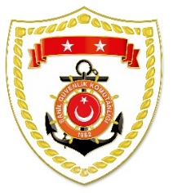
T.C.
İÇİŞLERİ BAKANLIĞI
Sahil Güvenlik Komutanlığı
GÜNCEL FAALİYETLER
22 Mayıs 2023

SG Karadeniz Bölge Komutanlığı
S.NU | TARİH | TESPİT | UYGULANAN İDARİ PARA CEZASI MİKTARI (TL) | CEZANIN KESİLDİĞİ  İL/İLÇE-MEVKİİ | AÇIKLAMA
1 | 22 Mayıs 2023 | Yasak zamanda su ürünleri avcılığı yapmak | 5.628 | VAN/Erçiş | .  Toplam 4 işlemde 25.163 TL idari para cezası uygulanmıştır.
2 | 22 Mayıs 2023 | Yasak zamanda algarna ile su ürünleri avcılığı yapmak (3 işlem) | 19.535 | SAMSUN/Ondokuz Mayıs

